UNIVERSIDAD AUTÓNOMA DE BUCARAMANGA
Facultad de Ingeniería
Ingeniería de Sistemas

INFORME DE LABORATORIO 2
Flota IoT Central con generación de datos Python en máquina virtual y ESP32 Arduino en Wokwi

Presentado por:
Juan Sebastian Lizcano Jaimes
Angie Katherine Suarez Ortiz
IoT + Cloud + Sistemas Distribuidos

Bucaramanga, septiembre de 2026

Resumen ejecutivo
Se reutilizó la aplicación y la plantilla del Laboratorio 1 para construir una flota de ocho dispositivos en Azure IoT Central: seis simulados, un cliente Python ejecutado en una máquina virtual Debian 12 y un ESP32 virtual en Wokwi. Los nodos de código publicaron PotenciaGenerada, TemperaturaDelPanel, VoltajeDeSalida y CorrienteDeSalida, y procesaron comandos remotos.
Objetivos
- Reutilizar una sola plantilla para ocho dispositivos.
- Generar telemetría desde Python dentro de una VM.
- Implementar un ESP32 virtual con DHT22, potenciómetro y LED.
- Validar DPS, MQTT/TLS, telemetría, comandos y una regla por umbral.
- Comparar los tres mecanismos de generación de datos.
1. Plantilla e inventario de la flota
La plantilla Dispositivo Laboratorio 1 modeló un panel solar con cuatro telemetrías, propiedades descriptivas, EstadoDeAlerta y los comandos ReiniciarControlador y ControlarLEDDeAlerta. Los nombres internos se mantuvieron idénticos en Python y en el firmware del ESP32.
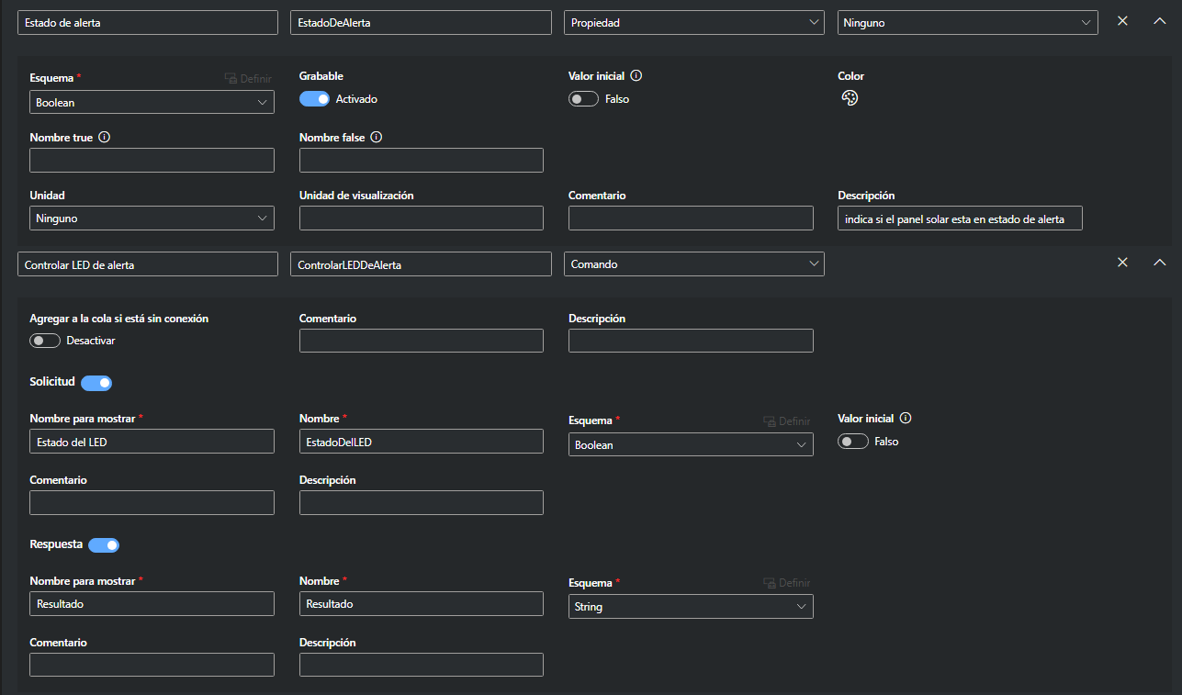
Figura 1. Propiedad EstadoDeAlerta y comando ControlarLEDDeAlerta definidos en la plantilla.
La flota final quedó conformada por seis paneles simulados, Lab 2 Python 07 y Lab 2 Wokwi 8.
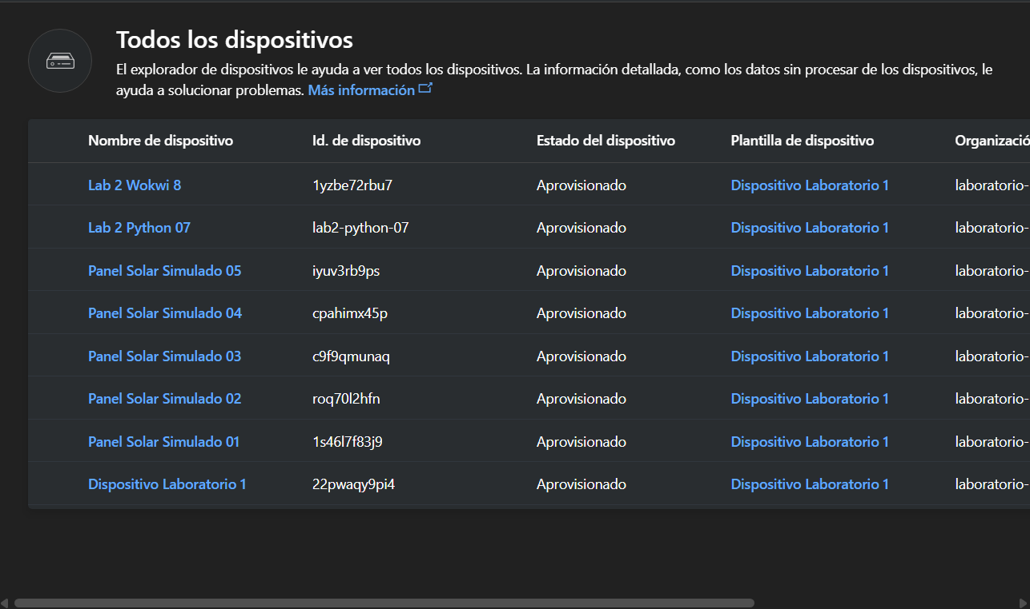
Figura 2. Inventario completo de ocho dispositivos.
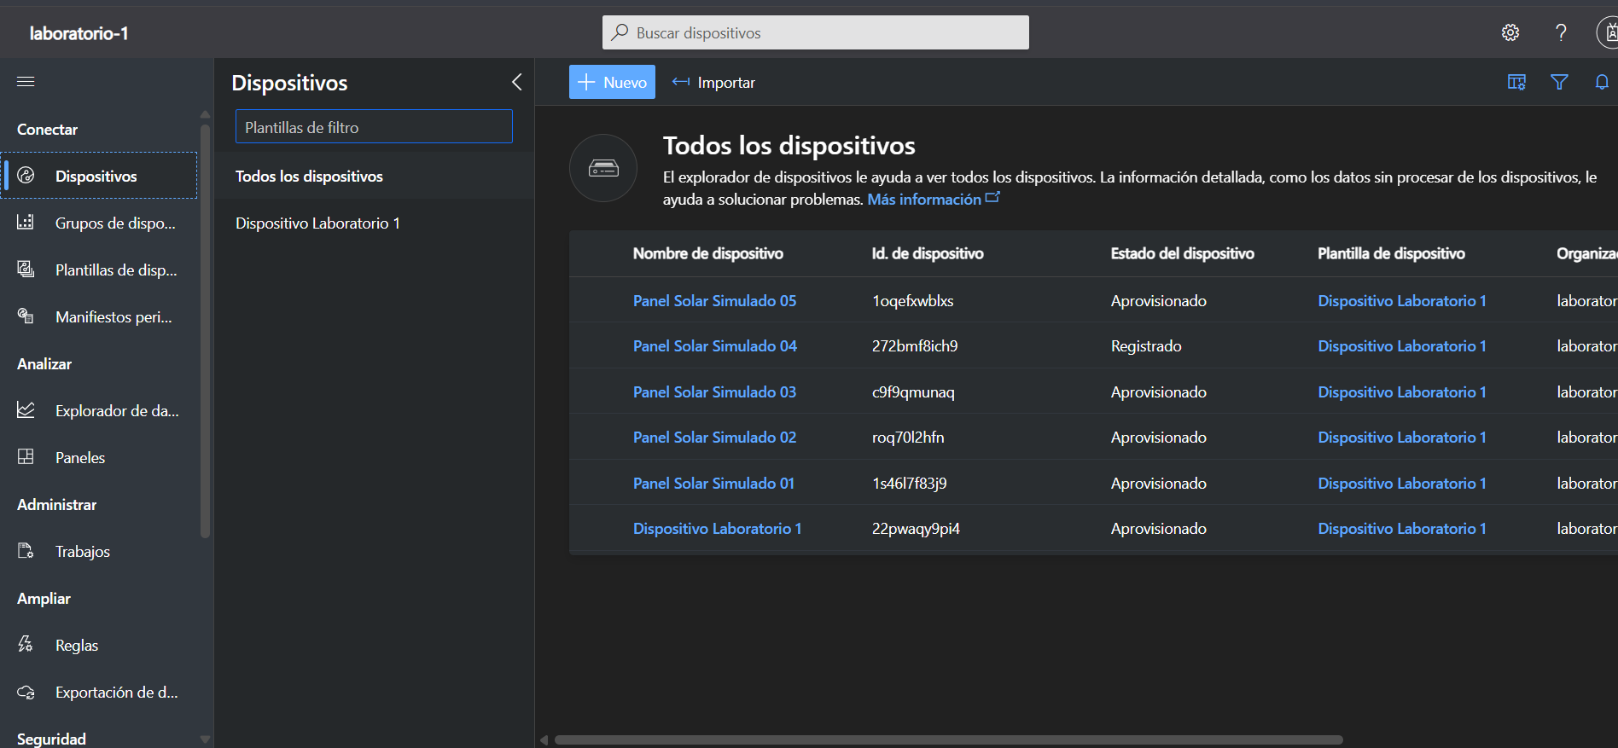
Figura 3. Vista general de dispositivos y estados de aprovisionamiento.
2. Dispositivos simulados y panel general
Los seis dispositivos simulados utilizaron el generador nativo de IoT Central. Las evidencias de esta sección corresponden únicamente a simuladores y al panel general.
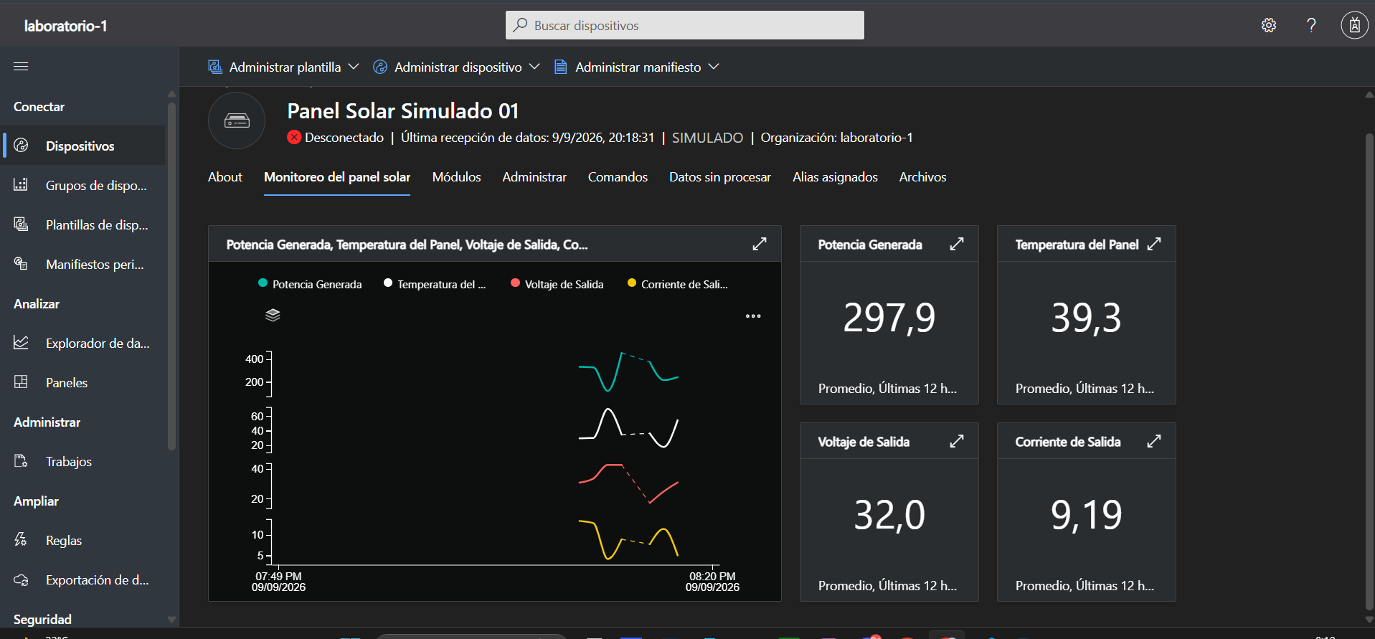
Figura 4. Panel Solar Simulado 01 con telemetría activa.
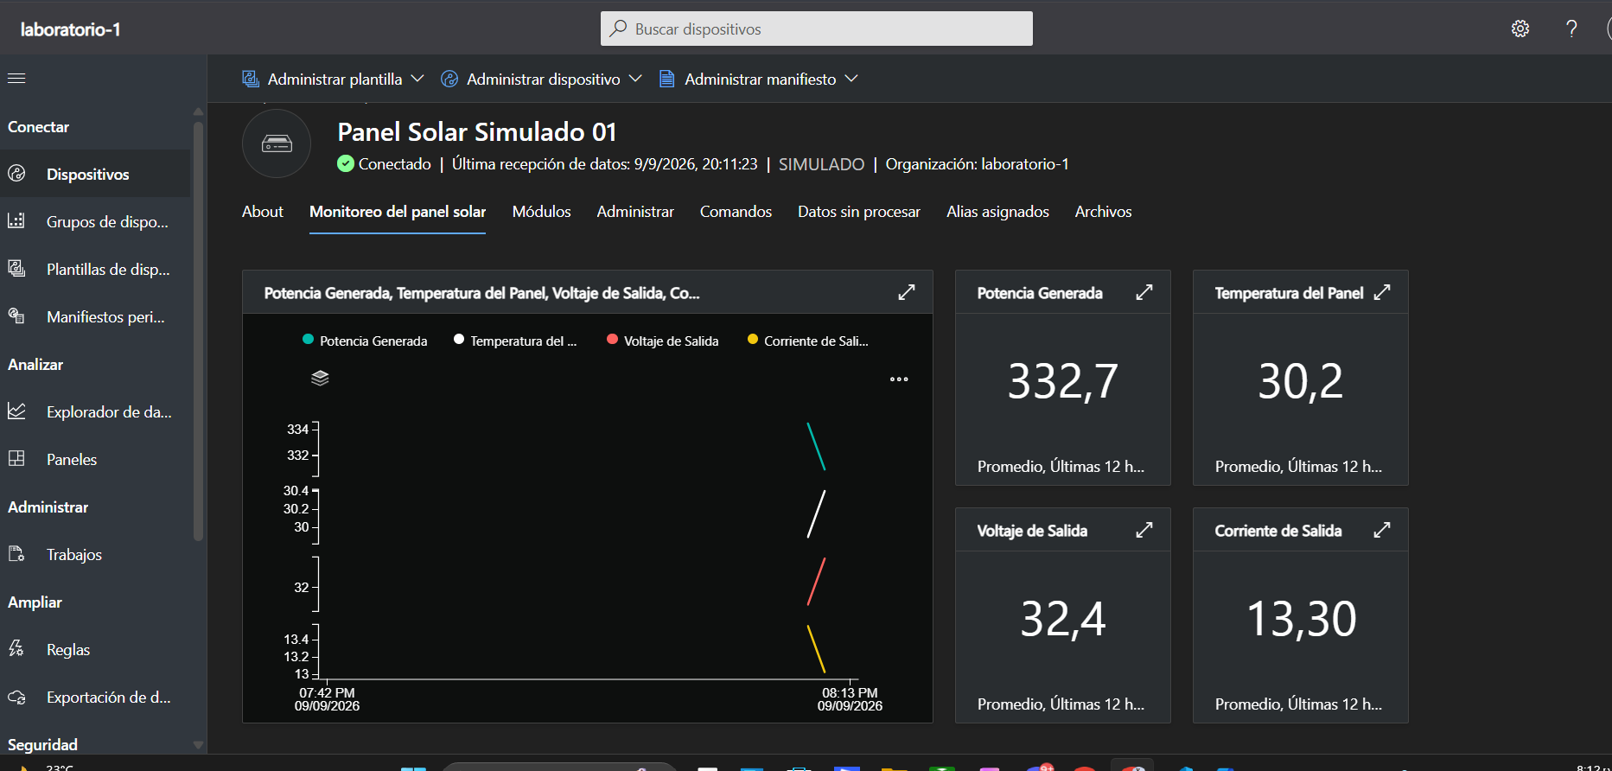
Figura 5. Panel Solar Simulado 6 con telemetría activa.
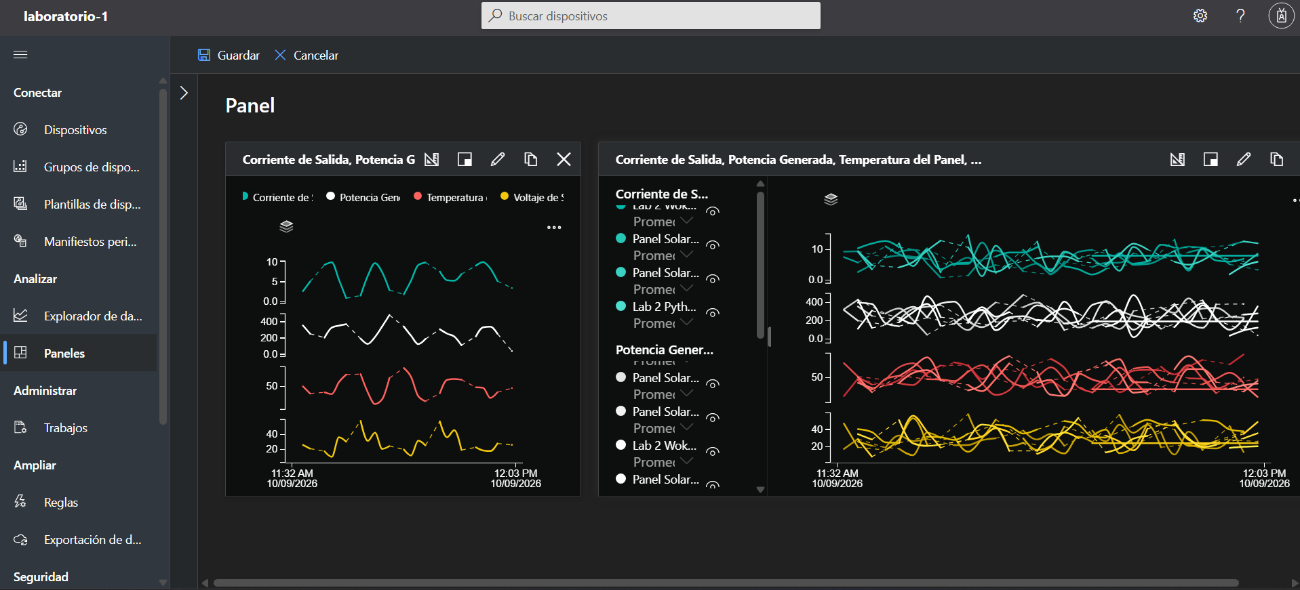
Figura 6. Panel general de supervisión de la aplicación.
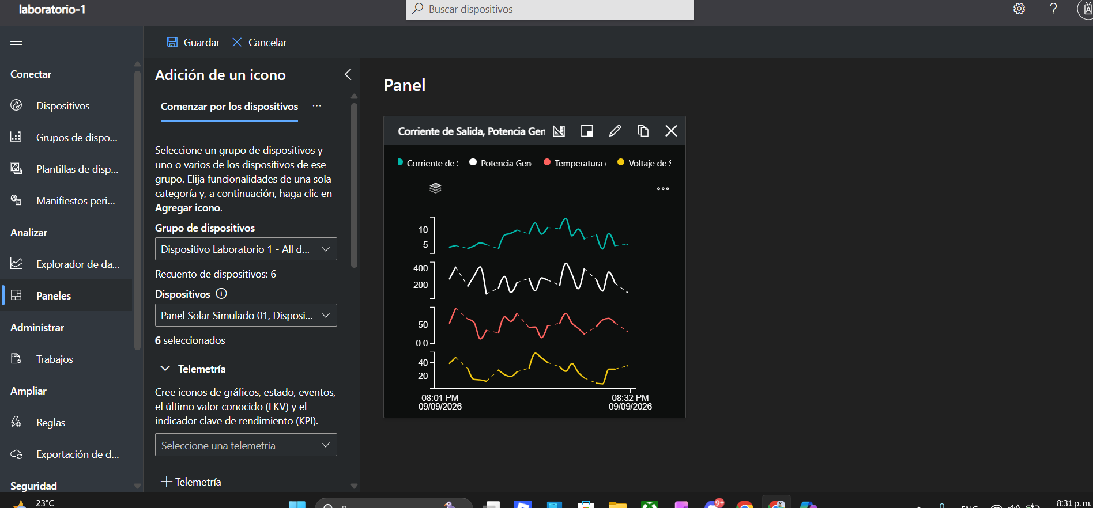
Figura 7. Edición del panel general y selección de capacidades.
3. Preparación de la máquina virtual
El nodo Python se ejecutó en una VM de Azure con Debian GNU/Linux 12. El acceso se realizó mediante SSH desde PowerShell. Se instalaron Python, pip, venv, Git, curl, certificados y herramientas de compilación.
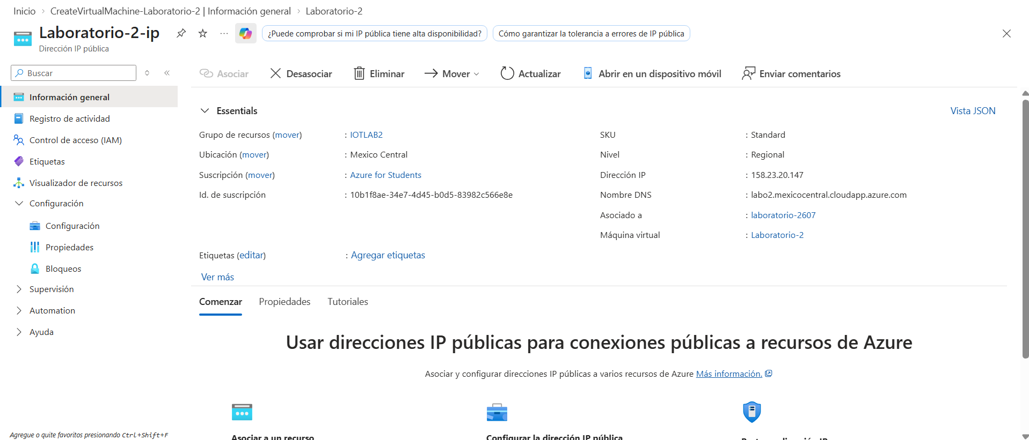
Figura 8. Recurso de máquina virtual utilizado para el laboratorio.
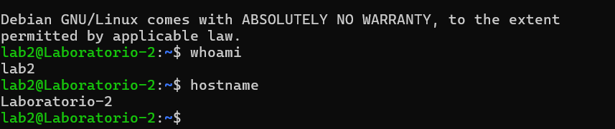
Figura 9. Sesión SSH en Debian 12 y comprobación del host.
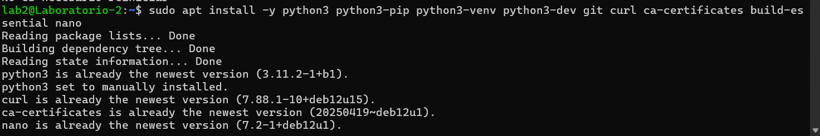
Figura 10. Instalación de herramientas y dependencias en Debian.
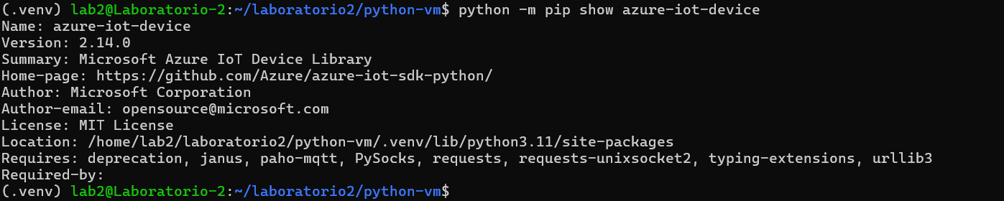
Figura 11. Verificación de azure-iot-device en el entorno virtual.
4. Nodo Python en la VM
El dispositivo Lab 2 Python 07 se creó como dispositivo no simulado dentro de la plantilla. Las credenciales se almacenaron en .env, excluido del repositorio, y se comprobó su carga sin revelar la clave.
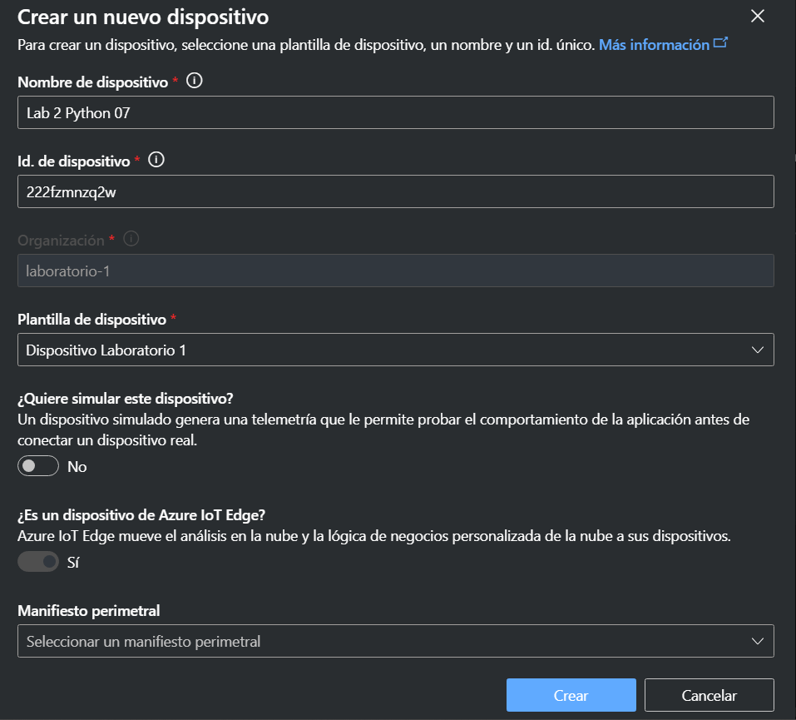
Figura 12. Creación de Lab 2 Python 07 en IoT Central.
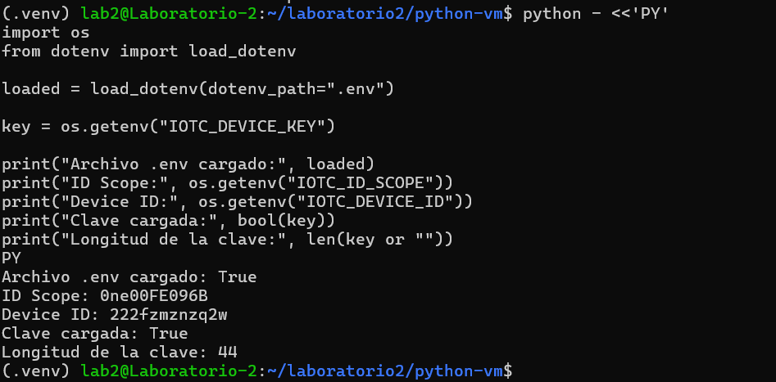
Figura 13. Validación segura de las variables del archivo .env.
El script realizó el aprovisionamiento mediante DPS y envió un JSON cada cinco segundos. La potencia se calculó a partir del voltaje y la corriente, mientras que la temperatura siguió una variación sintética coherente.
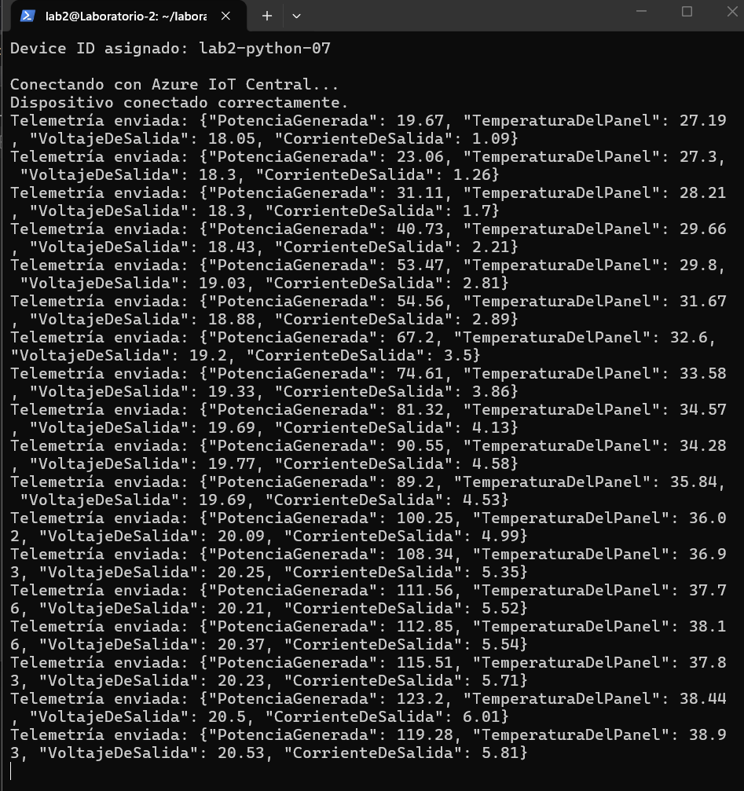
Figura 14. Ejecución del script Python y envío de las cuatro telemetrías.
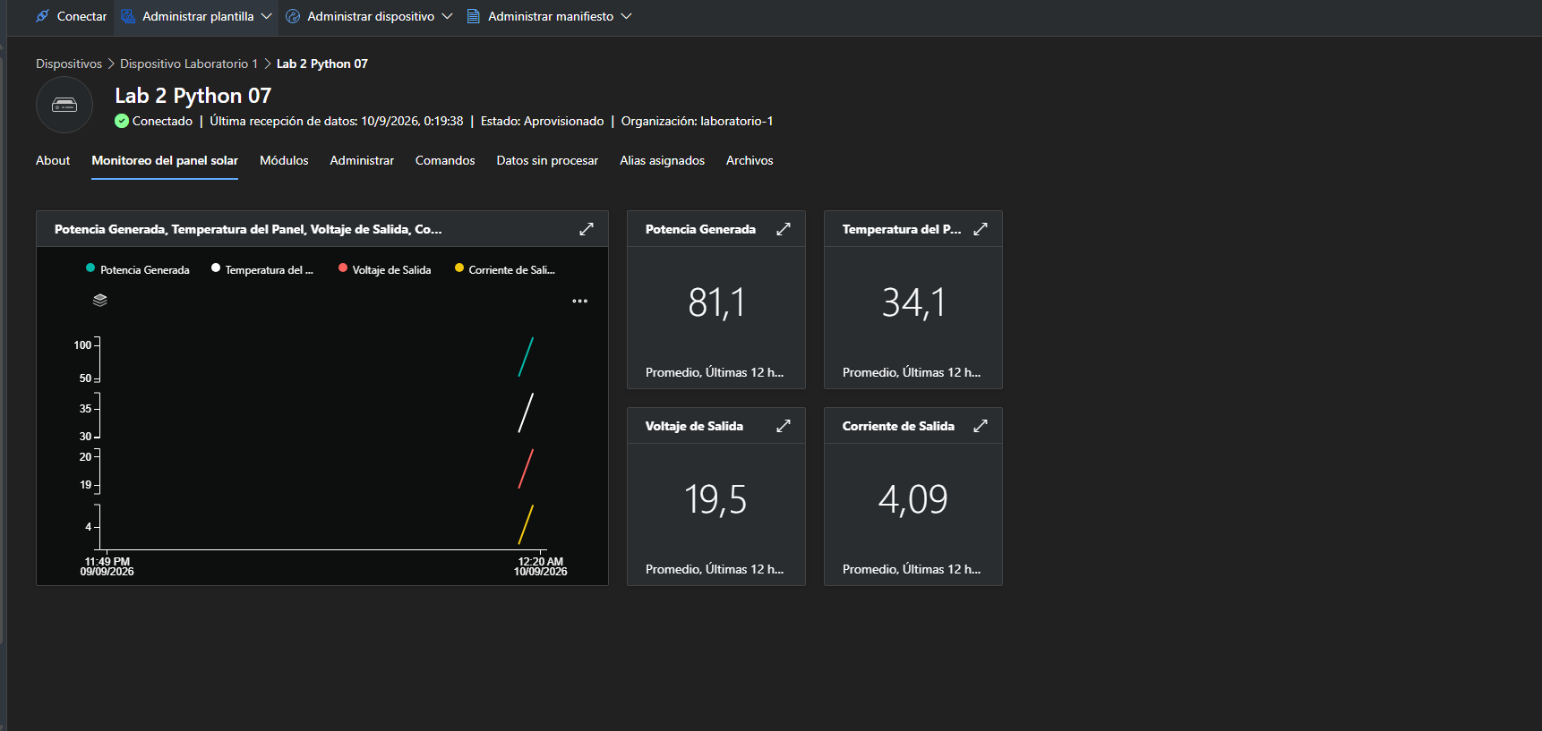
Figura 15. Panel correspondiente exclusivamente a Lab 2 Python 07.
4.1 Comando del nodo Python
ReiniciarControlador se ejecutó desde IoT Central. El script recibió el método directo, simuló el reinicio lógico y respondió con estado satisfactorio.
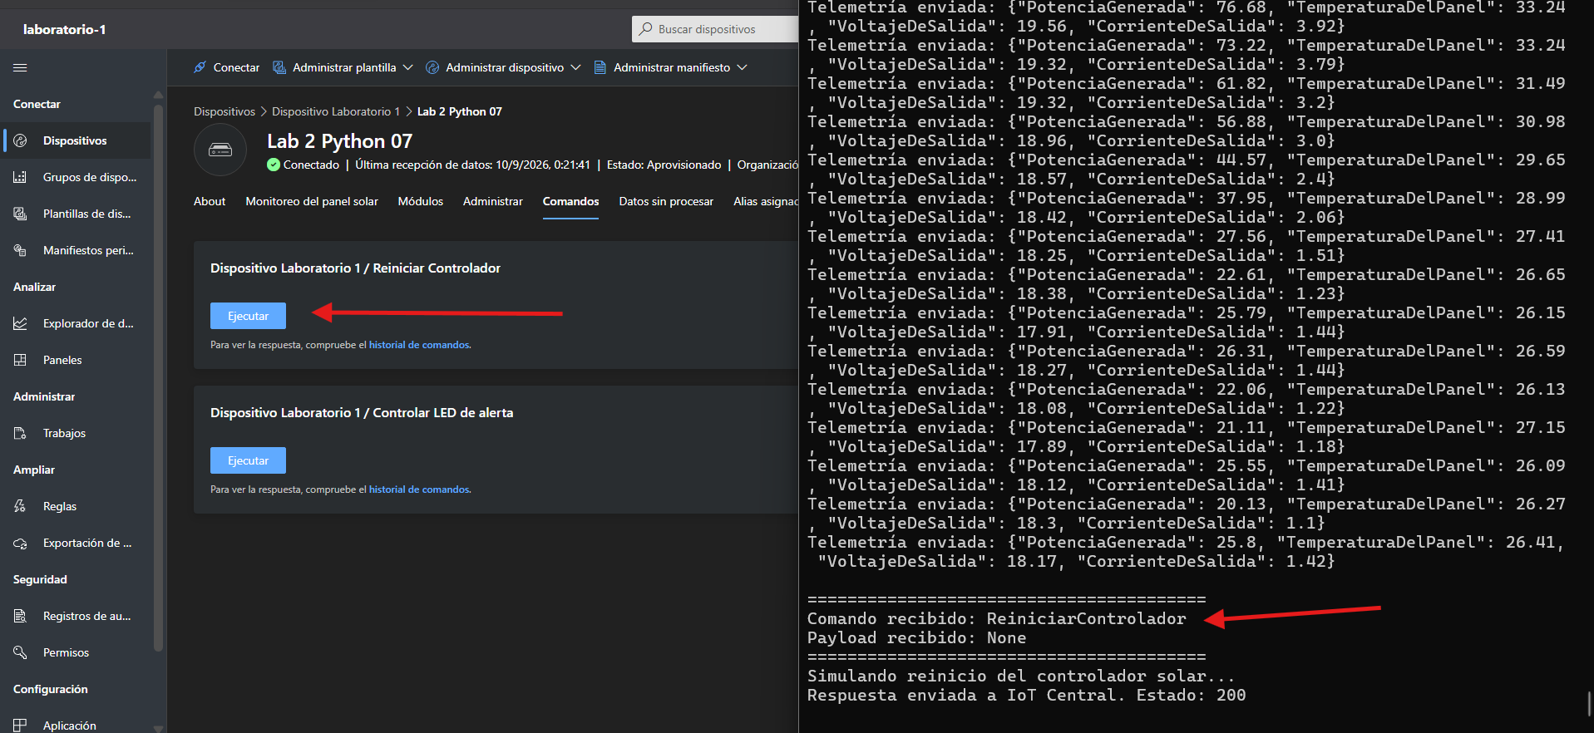
Figura 16. ReiniciarControlador sobre Lab 2 Python 07 y respuesta en la terminal.
5. Nodo ESP32 virtual en Wokwi
El nodo Wokwi se desarrolló por separado con PlatformIO. El circuito incorporó un ESP32, DHT22 en GPIO 15, potenciómetro en GPIO 34 y LED con resistencia en GPIO 2. El dispositivo utilizó Wokwi-GUEST, DPS y MQTT/TLS.
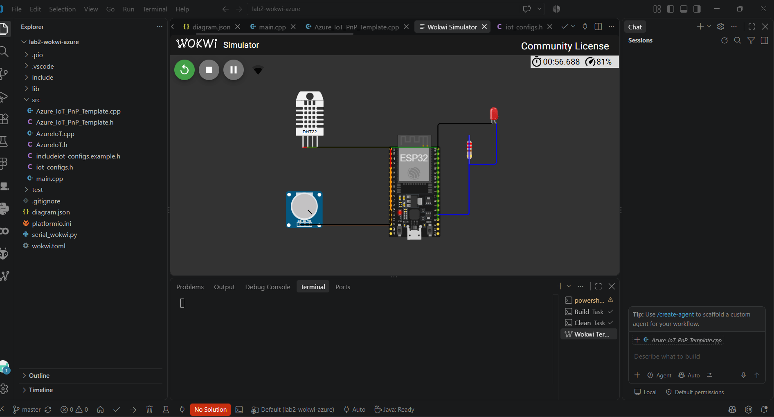
Figura 17. Proyecto PlatformIO y simulación del ESP32 en Visual Studio Code.
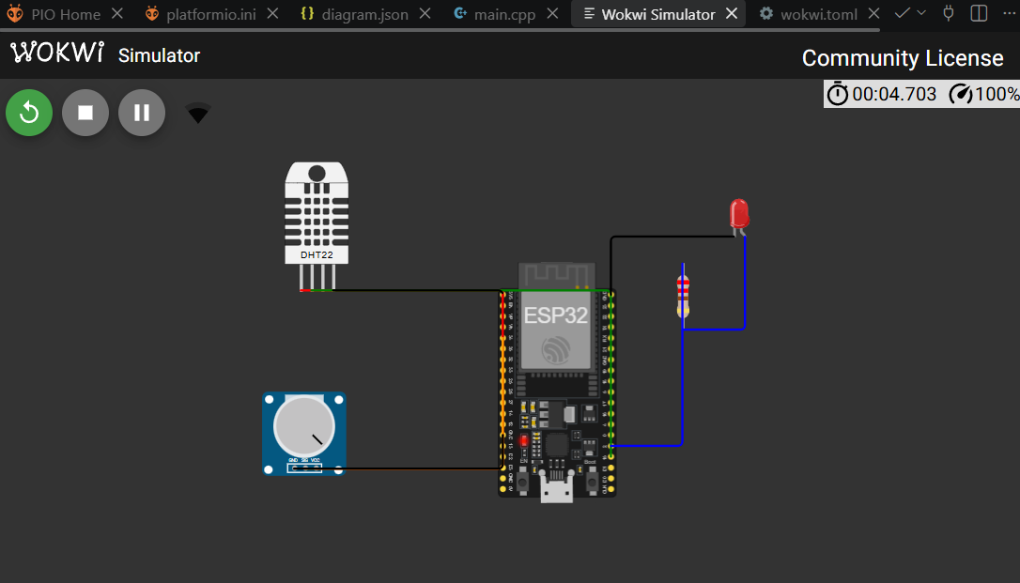
Figura 18. Circuito final del ESP32 con sensores y LED.
La siguiente evidencia muestra exclusivamente el estado inicial de Lab 2 Wokwi 08, registrado todavía sin telemetría.
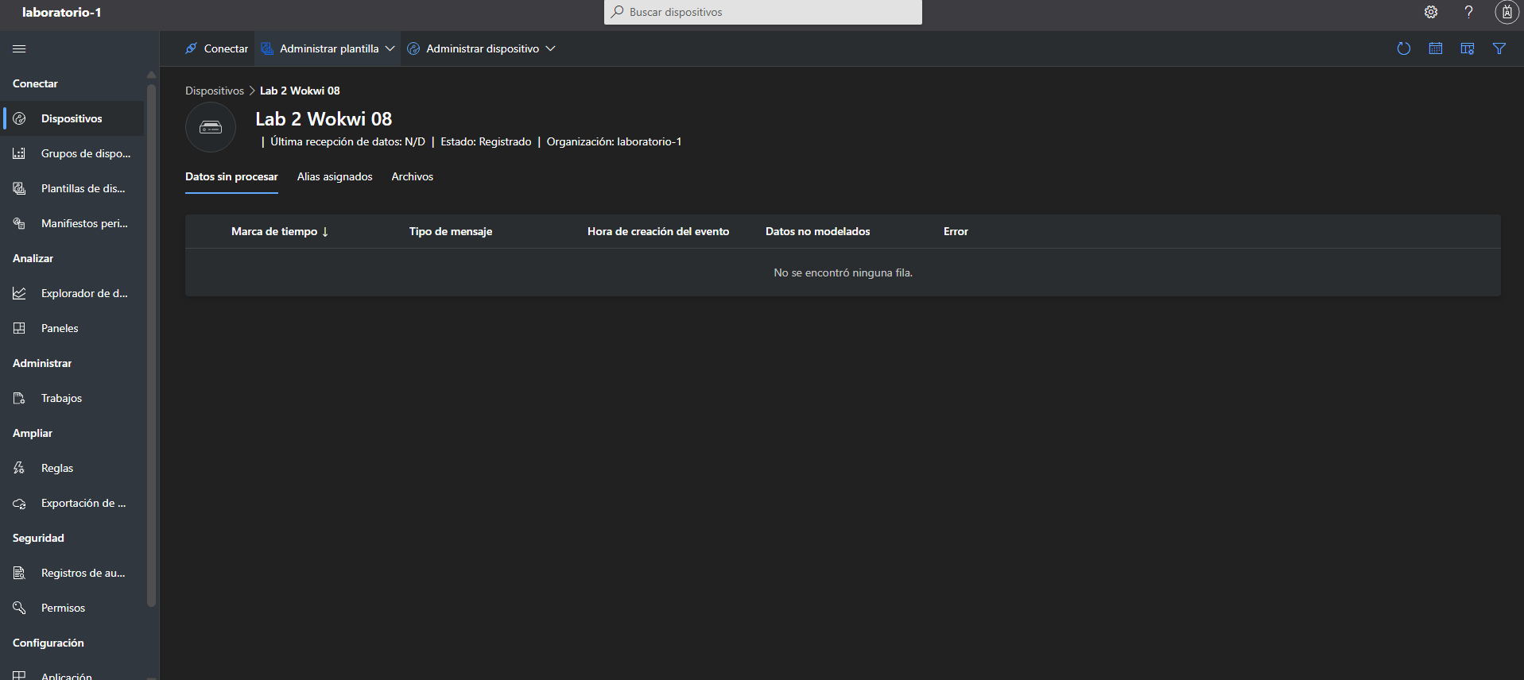
Figura 19. Lab 2 Wokwi 08 antes de recibir datos.
5.1 Telemetría del ESP32
TemperaturaDelPanel provino del DHT22. VoltajeDeSalida y CorrienteDeSalida se derivaron del potenciómetro, y PotenciaGenerada se calculó como voltaje por corriente. Todas las capturas siguientes pertenecen al dispositivo Wokwi.
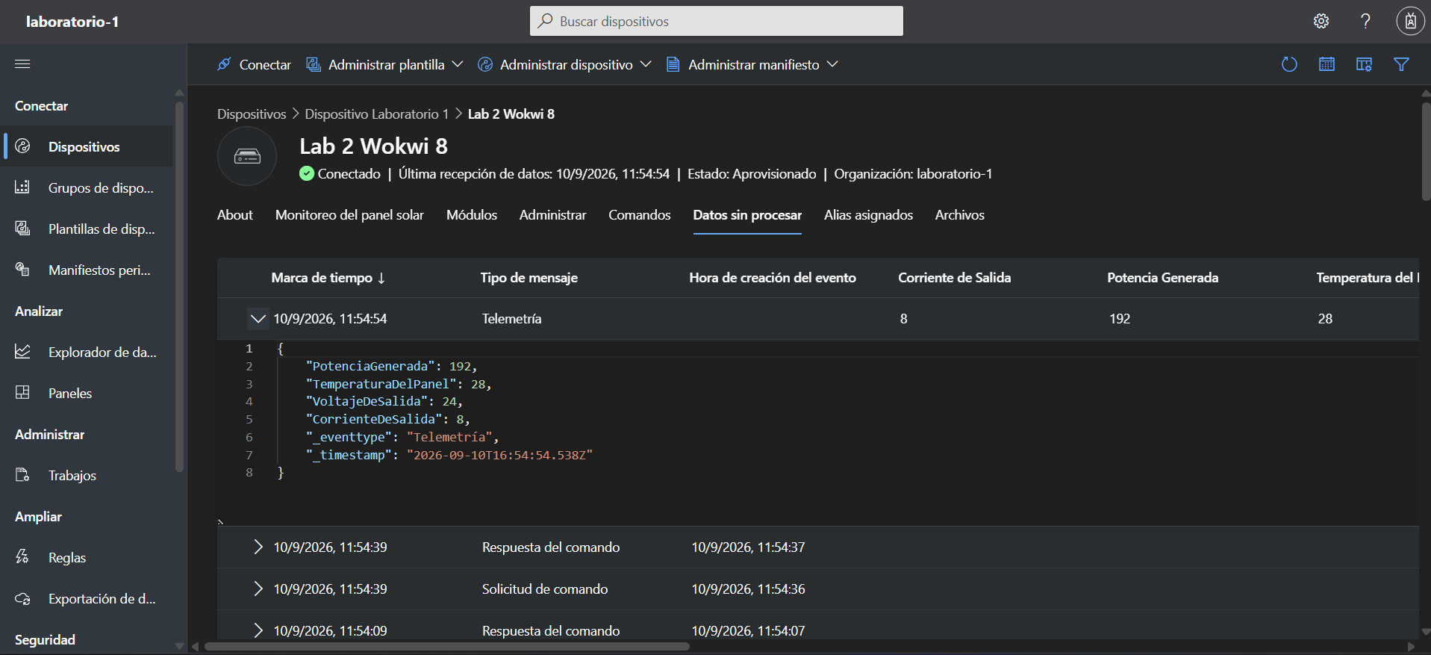
Figura 20. Datos sin procesar de Lab 2 Wokwi 8.
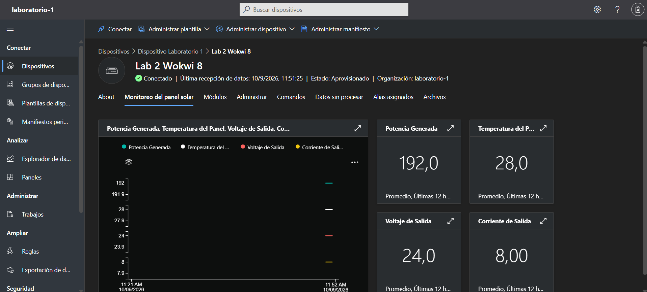
Figura 21. Panel inicial del ESP32 con temperatura de 28 °C.
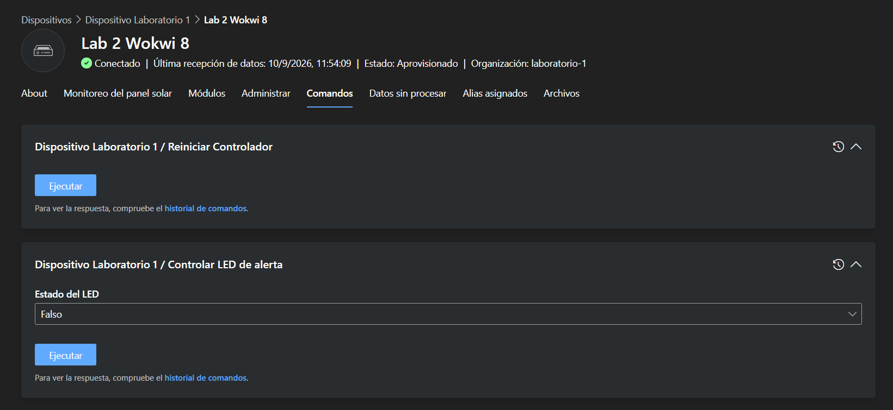
Figura 22. Lab 2 Wokwi 8 conectado, aprovisionado y con telemetría.
5.2 Control remoto del LED
ControlarLEDDeAlerta recibió un booleano. true encendió el LED y false lo apagó. El comportamiento es equivalente a setAlertLed solicitado por el enunciado.
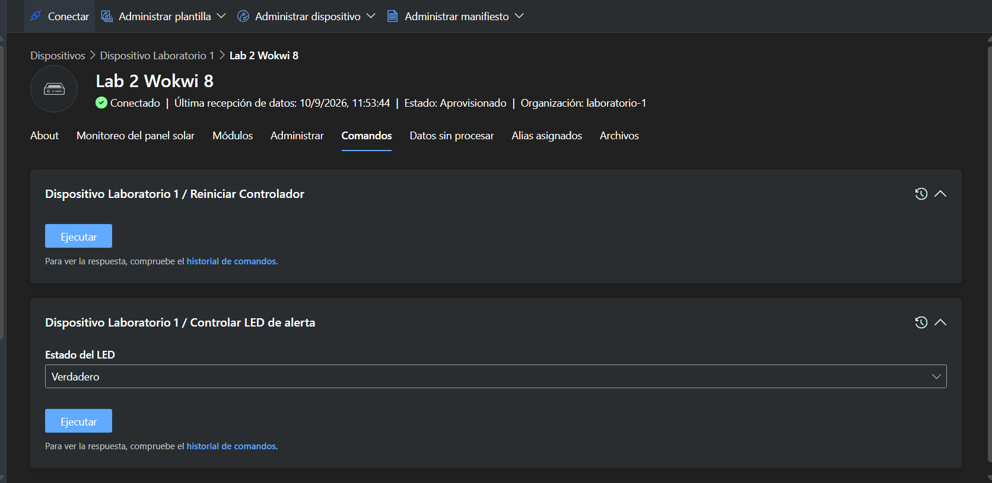
Figura 23. Envío del valor verdadero a ControlarLEDDeAlerta.
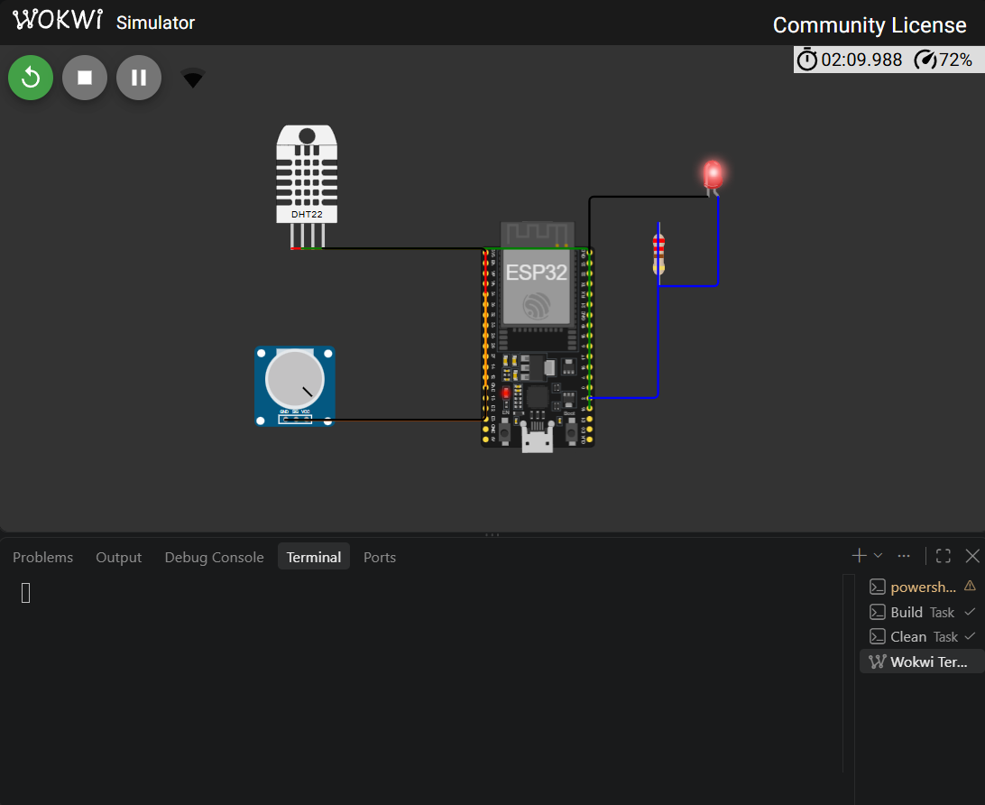
Figura 24. LED encendido después del comando.
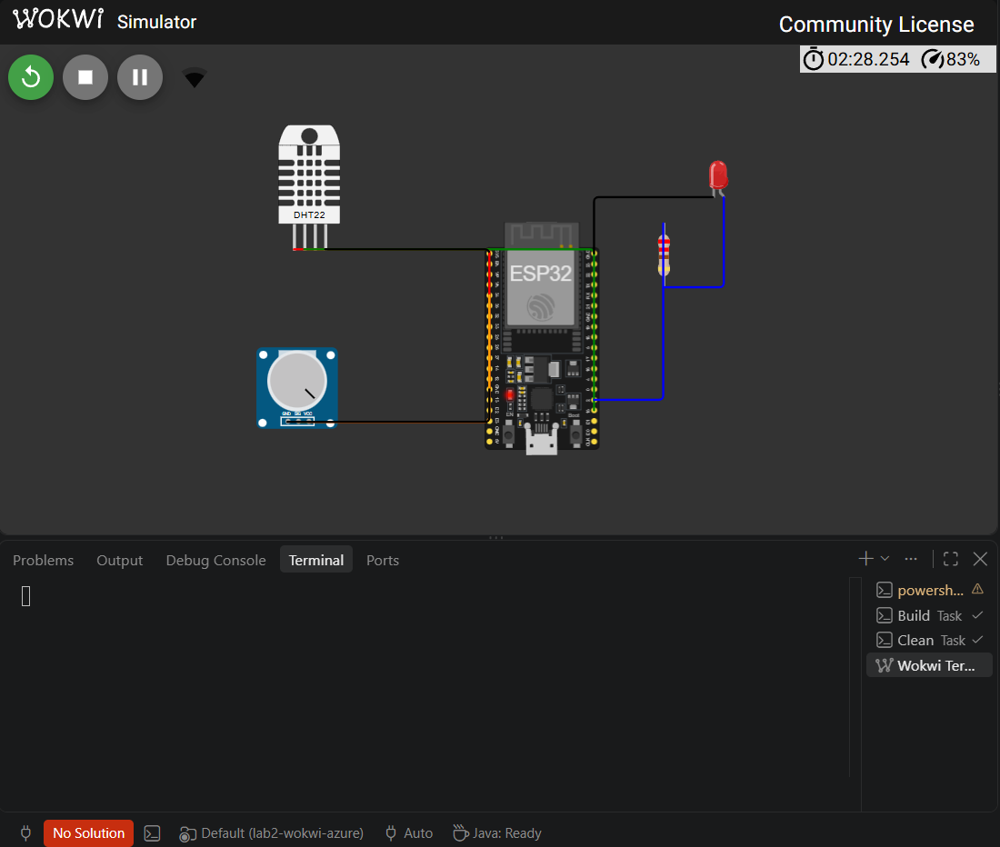
Figura 25. LED apagado después del valor falso.
6. Regla por umbral
Se comprobó una regla de temperatura alta sobre TemperaturaDelPanel. Al superar el umbral, IoT Central generó una notificación por correo. EstadoDeAlerta quedó disponible como propiedad escribible de la plantilla.
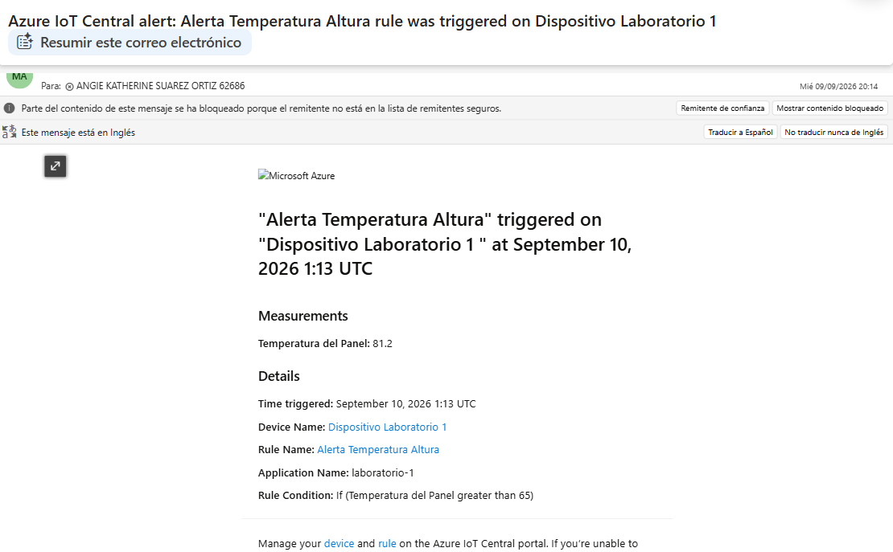
Figura 26. Correo recibido por activación de la regla de temperatura alta.
7. Comparación de métodos
Criterio | Simulador | Python en VM | ESP32 en Wokwi
Origen | Generador nativo | Valores calculados en Debian | DHT22 y potenciómetro
Configuración | Baja | Media | Alta
Depuración | Interfaz IoT Central | Terminal Python | PlatformIO y simulación
Interacción | Simulada | ReiniciarControlador | ControlarLEDDeAlerta
Fallos | Pausa del simulador | SAS, DPS y .env | Dependencias, modelo y MQTT/TLS
Realismo | Bajo | Medio | Alto dentro de la simulación
8. Resultados
- Flota de ocho dispositivos sobre una sola plantilla.
- Cuatro telemetrías enviadas por Python y Wokwi.
- ReiniciarControlador procesado por Lab 2 Python 07.
- DHT22 y potenciómetro reflejados en Lab 2 Wokwi 8.
- ControlarLEDDeAlerta con efecto visible.
- Regla de temperatura alta comprobada mediante correo.
9. Conclusiones
Azure IoT Central permitió administrar fuentes heterogéneas bajo un mismo modelo. Los simuladores facilitaron el despliegue, Python aportó control y depuración, y Wokwi representó un dispositivo embebido con sensores, actuador y conectividad segura.
La implementación confirmó la importancia de conservar coincidencia exacta entre los nombres internos de la plantilla y las claves JSON, así como de manejar correctamente SAS, DPS, Model ID y dependencias del firmware.
Se verificó comunicación bidireccional: la nube recibió telemetría desde Python y Wokwi, y ambos nodos procesaron comandos remotos. El laboratorio validó una solución IoT de extremo a extremo.

